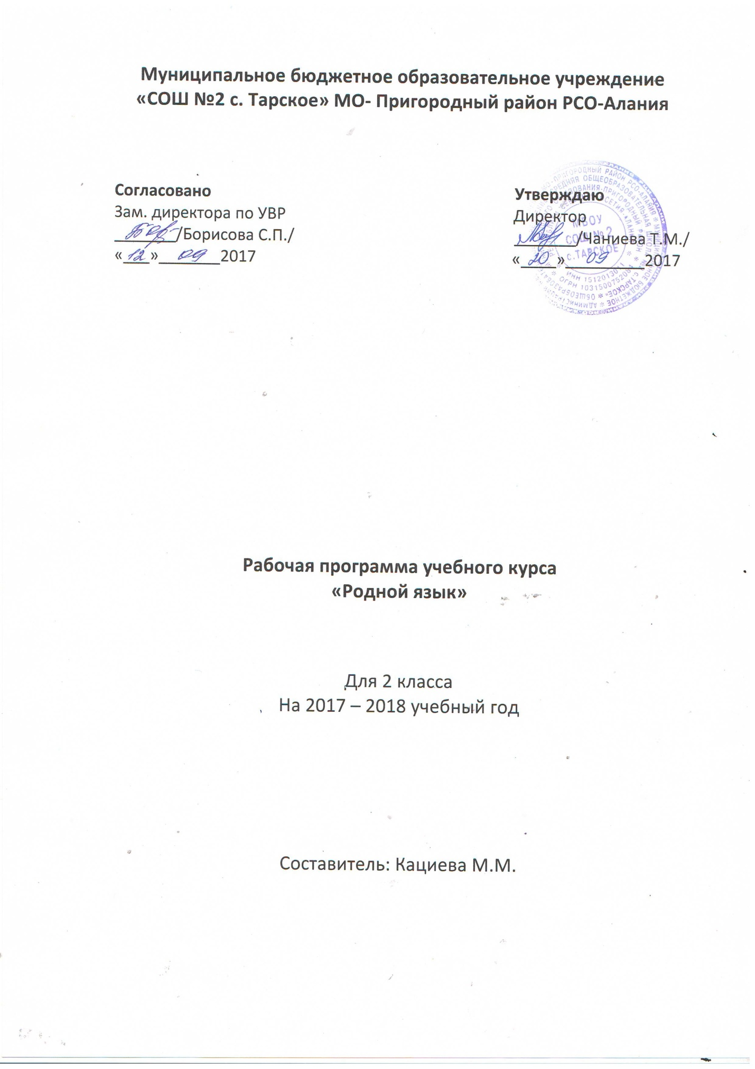

Пояснительная записка
к рабочей программе по родному языку и родному чтению

Программа по родному языку и родному чтению для 2 класса .
- Учебники родной язык и родное чтение А.З.Гандалоева, Р.И .Оздоев,С.У.Патиев.
Программа по родному языку предусматривает обязательное изучение предмета на этапе начального общего образования в объёме 136 часа, 4 часа в неделю (2 часа –родного чтения , 2 часа –родного языка).
Согласно действующему учебному плану школы образовательная программа для 3 класса предусматривает обучение родному языку в объёме 4 часов в неделю, в год 136 часов .

Общая характеристика учебного предмета.
В системе предметов общеобразовательной школы курс родного языка и чтения реализует познавательную и социокультурную цели:
- познавательная цель связана с представлением научной картины мира, частью которого является язык, на котором говорит ученик, ознакомлением учащихся с основными положениями науки о языке и, как следствие, формированием логического и абстрактного мышления учеников;
- социокультурная цель включает формирование: а) коммуникативной компетенции учащихся (развитие устной и письменной речи); б) навыков грамотного, безошибочного письма как показателя общей культуры человека.
Особенность курса в том, что он представляет собой первоначальный этап изучения системы родного языка. В этот период осуществляется не только подготовка к изучению языка (период обучения грамоте), но и изучение языка на понятийном уровне, доступном детям .
Специфика начального курса родного языка заключается в его тесной взаимосвязи с чтением. Эти два предмета представляют собой единый филологический курс.

Задачи и направления изучения родного языка в начальной школе:
1) развитие речи, мышления, воображения школьников, способности выбирать средства языка в соответствии с условиями общения, правильно их употреблять в устной и письменной речи, развитие интуиции и «чувства языка»;
2) освоение первоначальных знаний о системе родного языка, лексических, фонетических, грамматических средствах языка, овладение элементарными способами анализа изучаемых единиц языка;
3) овладение умениями общаться в устной и письменной формах, участвовать в диалоге, составлять несложные монологические высказывания;
4) воспитание позитивного эмоционально-ценностного отношения к языку своего народа; пробуждение познавательного интереса к родному слову, стремления совершенствовать свою речь, чувства ответственности за сохранение чистоты языка своего народа.
В целом начальный курс родного языка представлен как совокупность понятий, правил, сведений, взаимодействующих между собой и являющихся основой для интеллектуального и коммуникативного развития детей.

Место учебного предмета в учебном плане.
Согласно базисному плану образовательных учреждений РФ на 2017-2018 учебный год всего на изучение родного языка и чтения в начальной школе выделяется 3 часа в неделю и 1 час компонент в 2,3.классах .

Ценностные ориентиры содержания учебного предмета.

Изучение родного языка способствует формированию у учащихся представлений о языке как основном средстве человеческого общения, явлении национальной культуры и основе национального самосознания.
На уроках родного языка ученики получают начальное представление о нормах литературного языка и правилах речевого этикета, учатся ориентироваться в целях, задачах, условиях общения, выборе адекватных языковых средств для успешного решения коммуникативной задачи.
Родной язык является для учащихся средством развития их мышления, воображения, интеллектуальных и творческих способностей, каналом социализации личности. Успехи в изучении родного языка во многом определяют результаты обучения по другим школьным предметам.

Результаты изучения учебного предмета.
Личностными результатами изучения родного языка в начальной школе являются:
-осознание языка как основного средства человеческого общения;
-восприятие родного языка как явления национальной культуры;
-понимание того, что правильная устная и письменная речь является показателем индивидуальной культуры человека;
-способность к самооценке на основе наблюдения за собственной речью.
Метапредметными результатами изучения родного языка в начальной школе являются:
-умение использовать язык с целью поиска необходимой информации в различных источниках для решения учебных задач;
-способность ориентироваться в целях, задачах, средствах и условиях общения;
-умение выбирать адекватные языковые средства для успешного решения коммуникативных задач (диалог, устные монологические высказывания, письменные тексты) с учётом особенностей разных видов речи, ситуаций общения;
-понимание необходимости ориентироваться на позицию партнёра, учитывать различные мнения и координировать различные позиции в сотрудничестве с целью успешного участия в диалоге;
-стремление к более точному выражению собственного мнения и позиции;
-умение задавать вопросы.
Предметными результатами изучения родного языка в начальной школе являются:
-овладение начальными представлениями о нормах литературного языка (орфоэпических, лексических, грамматических) и правилах речевого этикета;
-умение применять орфографические правила и правила постановки знаков препинания (в объёме изученного) при записи собственных и предложенных текстов;
-умение проверять написанное;
-умение (в объёме изученного) находить, сравнивать, классифицировать, характеризовать такие языковые единицы, как звук, буква, часть слова, часть речи, член предложения, простое предложение;
-способность контролировать свои действия, проверять написанное.

- строить продуктивное взаимодействие и сотрудничество со сверстниками и взрослыми для реализации проектной деятельности (под руководством учителя).
Учащиеся получат возможность научиться:
- выражать свои мысли с соответствующими возрасту полнотой и точностью;
- быть терпимыми к другим мнениям, учитывать их в совместной работе.

№ | Дата по плану | Д/ф | Тема урока | Д/З
1 |  |  | Предложени, дош, оаз, алап, шаьрдар. | Стр 5 упр 3.
2 |  |  | Предложени, дош, оаз, алап, шаьрдар. | Стр 6 упр 7.
3 |  |  | Мукъеи мукъазеи оазаш. | Стр 11 упр 20.  Выучить правила
4 |  |  | Мукъеи мукъазеи оазаш. | Стр 13 упр 22.выучить правила.
5 |  |  | Дешдоакъош. | Стр 14 упр 23.выучить правила.
6 |  |  | Диктант.
7 |  |  | Г1алаташцара болх. | Стр 15 упр 29.
8 |  |  | Дешдоакъош. | Стр 17 упр 33.
9 |  |  | Дешаш сехьадахар | Стр 18 упр 36 выучить правила.
10 |  |  | Дешаш сехьадахар. | Стр 19 упр 40.
11 |  |  | Г1алг1ай алфавит. | Стр 23 упр 51.выучить правила.
12 |  |  | Г1Алг1ай алфавит. | Стр 25 упр 56.
13 |  |  | Йиш хоадора хьарак (ъ) | Стр 25 упр 59.выучить правила.
14 |  |  | Йиш хоадора хьарак (ъ) | Стр 26 упр 61.
15 |  |  | Къоастора хьаракаш (ъ,ь) | Стр 27 упр 63.выучитьправила.
16 |  |  | Къоастора хьаракаш (ъ,ь) | Стр 28 упр 68.
17 |  |  | Контрольный диктант.
18 |  |  | Г1алаташцара болх.
19 |  |  | Алап Й. | Стр 30 упр 71
20 |  |  | Алап Й. | Стр 31 упр 75.
21 |  |  | Алап Э. | Стр 31 упр 77.
22 |  |  | Алап Э.С ОЧИНЕНИ .
23 |  |  | Алап 1.Г1алаташцара болх. | Стр 33 упр 80.
24 |  |  | Алап 1. | Стр 34 упр 84.
25 |  |  | Алапаш я,яь,ю. | Стр 35 упр 86.выучить правила
26 |  |  | Алапаш я, яь,ю. | Стр 36 упр 89.
27 |  |  | Й1аьха а лоаца а мукъа оазаш. | Стр 37 упр 91.выучить правило
28 |  |  | Й1аьха а лоаца а мукъа оазаш. | Стр 38 упр 94.
29 |  |  | Шола мукъаза алапаш дола дешаш. | Стр 39 упр 96.
30 |  |  | Контрольный диктант.
31 |  |  | Г1алаташцара болх. | Стр 40 упр 101.
32 |  |  | Зовнеи къореи мукъаза оазаш. | Стр 43 упр 105.выучить правило.
33 |  |  | Зовнеи къореи мукъаза оазаш | Стр 44 упр 110.
34 |  |  | Шолха алапаш. | Стр 45 упр 113.
35 |  |  | Шолха алапаш. | Стр 46 упр 116.
36 |  |  | Шола-шолха алапаш. | Стр 47 упр 118.
37 |  |  | Шола-шолха алапаш. | Стр 49 упр 121.выучить правило.
38 |  |  | Фу, мала,хьан, сево, яхача хатттарашта жоп лу дешаш. | Стр 51 упр124. Выучить правило.
39 |  |  | Фу, мала,хьан, сево, яхача хатттарашта жоп лу дешаш | Стр 54 упр133.
40 |  |  | Изложени. | Стр 60 упр 146.
41 |  |  | Г1алаташцара болх. | Стр 59 упр 143.
42 |  |  | Доккхий алапаш. | Стр 64 упр 155.выучить правило.
43 |  |  | Доккхий алапаш. | Стр 167 упр 163.
44 |  |  | Х1АМАША наха дер белгалду дешаш. | Стр 71 упр 176.выучить правило
45 |  |  | Х1амаша наха дер белгалду дешаш. | Стр 72 упр 179.
46 |  |  | Х1амаша наха дер белгалду дешаш. | Стр 73 упр 181.
47 |  |  | Сочинени. | Стр 74 упр 184.
48 |  |  | Г1АЛАТАШЦАРА БОЛХ.
49 |  |  | Х1амаш мишта хул белгалду дешаш. | Стр 74 упр 184.выучить правило.
50 |  |  | Х1амаш мишта хул белгалду дешаш | Стр 76 упр 189.
51 |  |  | Х1амаш мишта хул белгалду дешаш | Стр 80 упр 200.
52 |  |  | 1омадаьр кердадаккхар. | Стр 81 упр 204.
53 |  |  | Контрольный диктант.
54 |  |  | Г1алаташцара болх. | Стр 83 упр 210.
55 |  |  | Дешт1ехье. | Стр 86 упр 219.выучить правило.
56 |  |  | Дештехье. | Стр 87 упр 222.
57 |  |  | Гаргара дешаш | Стр 88 упр 224.
58 |  |  | Гаргара дешаш. | Стр 90 упр 228.
59 |  |  | Предложении дувзаденна къамаьл. | Стр 92 упр 234.
60 |  |  | Предложении дувзаденна къамаьл | Стр 93 упр 238..
61 |  |  | Предложении дувзаденна къамаьл | Стр 94 упр 240
62 |  |  | Т1адам ,хаттареи айдареи хьаракаш | Стр 95 упр 244.
63 |  |  | Т1адам ,хаттареи айдареи хьаракаш. | Стр 97 упр 248.
64 |  |  | Шера 1омадаьр кердадаккхар. | Стр 100 упр 257.
65 |  |  | Контрольный диктант. | Стр 106 упр 274.
66 |  |  | Г1алаташцара болх.1омадаьр кердадаккхар.

